BÀI TẬP THỰC HÀNH SESSION 10 - EXERCISE 05
BÁO CÁO SỰ CỐ AN NINH MẠNG NETGUARD (INCIDENT REPORT)
Họ và tên sinh viên | Mã số sinh viên (MSSV) | Lớp | Email liên hệ
Thi Thành Đạt | N26DTCN041 | CNTT2 | thithanhdat111@gmail.com

MỤC LỤC TỰ ĐỘNG (AUTO TABLE OF CONTENTS)
(Lưu ý: Mục lục dưới đây được thiết lập bằng trường lệnh Auto TOC tự động của Word. Khi mở tệp trên Microsoft Word, nếu phần mềm hỏi cập nhật trường hoặc khi nhấn chuột phải chọn 'Update Field' -> 'Update entire table', số trang sẽ tự động đồng bộ chính xác theo các tiêu đề Heading 1, Heading 2).

PHẦN 1. PHÂN TÍCH CƠ CHẾ TRA CỨU VÀ QUẢN LÝ TÀI LIỆU

1.1. Giải thích cơ chế 'Google Search của bảng tính' thông qua tính năng AutoFilter
Trong quá trình vận hành tại Trung tâm an ninh mạng NetGuard, bảng Nhật ký hệ thống (System Log) thường ghi nhận hàng nghìn dòng sự kiện mỗi ngày. Nếu người kiểm tra phải cuộn chuột đọc từng dòng để tìm một địa chỉ IP đáng ngờ hoặc một mã độc cụ thể thì sẽ mất rất nhiều thời gian và dễ bỏ sót cảnh báo quan trọng. Tính năng AutoFilter (Bộ lọc tự động) trong Excel hoạt động giống như một công cụ 'Google Search thu nhỏ' ngay bên trong bảng tính.
- Hộp tìm kiếm tức thời (Search Box): Khi bật AutoFilter (thông qua thẻ Data -> Filter hoặc phím tắt Ctrl + Shift + L), mỗi tiêu đề cột sẽ xuất hiện một nút mũi tên thả xuống. Khi bấm vào mũi tên này, một ô 'Search' hiện ra cho phép người dùng gõ từ khóa bất kỳ (ví dụ: gõ '192.168.1.10', 'Emotet' hoặc 'MDL_1023'). Excel sẽ lập tức lọc và giữ lại các dòng khớp với từ khóa mà không cần viết công thức phức tạp.
- Cơ chế ẩn dòng tạm thời (Non-destructive Filtering): Giống như khi tìm kiếm trên Google chỉ hiển thị các kết quả phù hợp nhất, AutoFilter chỉ tạm thời ẩn đi những dòng không thỏa mãn điều kiện chứ không xóa mất dữ liệu gốc. Khi bỏ chọn bộ lọc (Clear Filter), toàn bộ bảng nhật ký ban đầu sẽ hiển thị trở lại nguyên vẹn.
- Kết hợp nhiều điều kiện lọc (Multi-column Filtering): Sinh viên hoặc nhân viên trực hệ thống có thể lọc đồng thời trên nhiều cột. Ví dụ: tại cột 'Mức độ' chọn 'Cao', đồng thời tại cột 'Nguồn' gõ tìm '192.168.1.10' để khoanh vùng ngay máy trạm đang bị tấn công nguy hiểm nhất.

1.2. Kỹ thuật nối dữ liệu bằng hàm VLOOKUP bọc hàm TRIM
Trong thực tế, dữ liệu cảnh báo thô xuất ra từ các thiết bị tường lửa hoặc phần mềm giám sát thường không đồng nhất và hay bị dính khoảng trắng thừa ở đầu hoặc cuối chuỗi (ví dụ: ' MDL_1023 ' thay vì 'MDL_1023'). Đối với mắt thường, hai chuỗi này nhìn giống hệt nhau, nhưng Excel lại coi chúng là hai giá trị khác nhau hoàn toàn. Nếu chỉ dùng hàm VLOOKUP thông thường, Excel sẽ không tìm thấy mã và trả về lỗi #N/A.
Công thức áp dụng tại bảng Nhật ký hệ thống: =IFERROR(VLOOKUP(TRIM(E5), 'Cơ sở dữ liệu virus'!$A$5:$D$8, 2, FALSE), "Không xác định")
- Vai trò của hàm TRIM(E5): Hàm TRIM có nhiệm vụ cắt bỏ toàn bộ khoảng trắng thừa ở đầu, ở cuối và rút gọn các khoảng trắng kép ở giữa chuỗi trong ô E5 trước khi đưa giá trị đó vào hàm VLOOKUP. Nhờ vậy, mã ' MDL_1023 ' được làm sạch thành 'MDL_1023' chuẩn xác.
- Vai trò của tham số FALSE (hoặc 0) trong VLOOKUP: Bắt buộc Excel phải dò tìm chính xác tuyệt đối (Exact Match) mã loại virus trong bảng 'Cơ sở dữ liệu virus' (vùng cố định $A$5:$D$8), sau đó lấy tên mã độc ở cột thứ 2 hoặc mô tả ở cột thứ 3.

1.3. Sử dụng Navigation Pane và Auto TOC để quản lý báo cáo dài
Khi báo cáo sự cố an ninh (Incident Report) dài lên tới hàng chục trang, việc quản lý cấu trúc tài liệu bằng cách tô đậm thủ công sẽ khiến người đọc không thể tra cứu nhanh. Để giải quyết vấn đề này, tài liệu được chuẩn hóa bằng hai công cụ của Microsoft Word:
- Quản lý bằng Navigation Pane (View -> tích chọn Navigation Pane hoặc nhấn Ctrl + F): Bằng cách gắn kiểu Heading 1 cho các phần lớn và Heading 2 cho các mục con, toàn bộ khung sườn bài báo cáo sẽ hiện lên ở thanh điều hướng bên trái màn hình. Giảng viên hoặc khách hàng chỉ cần nhấp chuột vào tên mục trên Navigation Pane để nhảy tới đúng phần đó ngay lập tức.
- Mục lục tự động (Auto TOC - References -> Table of Contents): Mục lục tự động lấy dữ liệu trực tiếp từ các thẻ Heading. Khi thêm hoặc bớt nội dung làm thay đổi vị trí trang, người viết chỉ cần nhấn 'Update Table' là toàn bộ số trang trên mục lục sẽ tự động nhảy đúng theo trang mới mà không sợ lệch trang.

PHẦN 2. TRIỂN KHAI BÁO CÁO SỰ CỐ AN NINH MẠNG NETGUARD

2.1. Tổng quan sự kiện an ninh (Executive Summary)
Trong kỳ giám sát ngày 20/05/2024, Trung tâm an ninh mạng NetGuard đã thu thập dữ liệu từ hệ thống nhật ký cảnh báo thô (System Log), thực hiện chuẩn hóa chuỗi bằng hàm TRIM và đối chiếu tự động với Cơ sở dữ liệu định nghĩa mã độc. Tổng cộng hệ thống đã ghi nhận 1,248 cảnh báo an ninh trên mạng nội bộ của khách hàng.
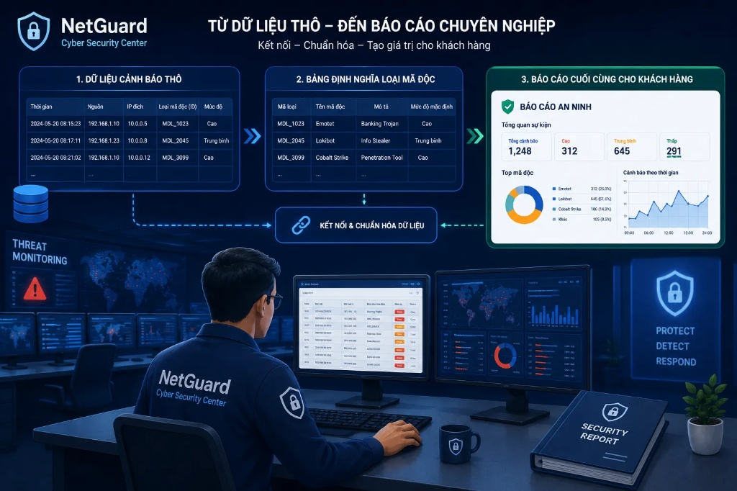
Hình 1: Mô hình kết nối và chuẩn hóa từ dữ liệu cảnh báo thô đến báo cáo chuyên nghiệp tại NetGuard.
Phân loại cảnh báo | Số lượng sự kiện | Tỷ lệ (%) | Đánh giá mức độ ưu tiên
Cảnh báo mức độ Cao | 312 | 25.0% | Khẩn cấp - Cần cô lập máy trạm và xử lý ngay
Cảnh báo mức độ Trung bình | 645 | 51.7% | Cảnh báo - Cần quét mã độc và đổi mật khẩu
Cảnh báo mức độ Thấp | 291 | 23.3% | Theo dõi - Giám sát định kỳ qua tường lửa
TỔNG CỘNG CẢNH BÁO | 1,248 | 100.0% | Toàn bộ sự kiện đã được phân loại

2.2. Kết quả đối chiếu Nhật ký hệ thống và Cơ sở dữ liệu virus
Sau khi áp dụng công thức VLOOKUP kết hợp hàm TRIM để nối bảng 'Dữ liệu cảnh báo thô' với 'Bảng định nghĩa loại mã độc', hệ thống đã xác định rõ danh tính và hành vi của từng loại mã độc xuất hiện trong mạng nội bộ:
Mã loại (ID) | Tên mã độc | Mô tả hành vi | Mức độ | Số cảnh báo | Tỷ trọng
MDL_1023 | Emotet | Banking Trojan (Đánh cắp thông tin tài chính) | Cao | 312 | 25.0%
MDL_2045 | Lokibot | Info Stealer (Đánh cắp mật khẩu, dữ liệu) | Trung bình | 645 | 51.7%
MDL_3099 | Cobalt Strike | Penetration Tool (Công cụ xâm nhập từ xa) | Cao | 186 | 14.9%
MDL_9999 | Khác | Các mẫu cảnh báo mức thấp / thăm dò | Thấp | 105 | 8.4%
TỔNG CỘNG | 4 nhóm | Đã đối chiếu 100% nhật ký hệ thống | - | 1,248 | 100.0%

Dưới đây là trích xuất 3 bản ghi đầu tiên từ bảng Nhật ký hệ thống sau khi đã nối dữ liệu thành công (chi tiết toàn bộ 12 dòng minh họa nằm trong tệp Excel đính kèm):
Thời gian | Nguồn (IP) | IP đích | Mã ID | Tên mã độc | Mô tả | Mức độ
2024-05-20 08:15:23 | 192.168.1.10 | 10.0.0.5 | MDL_1023 | Emotet | Banking Trojan | Cao
2024-05-20 08:17:11 | 192.168.1.23 | 10.0.0.8 | MDL_2045 | Lokibot | Info Stealer | Trung bình
2024-05-20 08:21:02 | 192.168.1.10 | 10.0.0.12 | MDL_3099 | Cobalt Strike | Penetration Tool | Cao

Qua bảng kết quả trên, máy trạm có địa chỉ IP nguồn 192.168.1.10 là điểm nóng nguy hiểm nhất khi phát sinh liên tiếp hai cảnh báo mức độ Cao liên quan đến Emotet (lúc 08:15:23, kết nối tới 10.0.0.5) và Cobalt Strike (lúc 08:21:02, kết nối tới 10.0.0.12). Trong khi đó, mã độc Lokibot (MDL_2045) chiếm số lượng lớn nhất (645 cảnh báo, tương đương 51.68% hay làm tròn 51.7%), phát tán chủ yếu từ IP 192.168.1.23 tới máy chủ nội bộ 10.0.0.8.

2.3. Chiến lược phòng thủ 3 tầng (Protect - Detect - Respond) và Khuyến nghị
Để xử lý triệt để các sự cố phát hiện trong báo cáo và ngăn ngừa nguy cơ tái nhiễm, NetGuard đề xuất mô hình Chiến lược phòng thủ 3 tầng phân cấp rõ ràng (được trình bày trực quan trên Slide thuyết trình PowerPoint kèm theo):
- Tầng 1 - Phòng ngừa (PROTECT - Ngăn chặn từ vòng ngoài): Thiết lập quy tắc tường lửa chặn các kết nối bất thường ra ngoài; bật bộ lọc thư điện tử đính kèm tệp thực thi lạ (nguồn lây nhiễm chính của Emotet và Lokibot); cập nhật bản vá hệ điều hành định kỳ và phân quyền người dùng tối thiểu trên các máy trạm.
- Tầng 2 - Phát hiện (DETECT - Giám sát và chuẩn hóa cảnh báo): Duy trì thu thập Nhật ký hệ thống (System Log) theo thời gian thực; sử dụng quy trình chuẩn hóa dữ liệu tự động (TRIM + VLOOKUP) kết hợp bộ lọc AutoFilter để phát hiện sớm các địa chỉ IP có tần suất cảnh báo mức Cao bất thường trong khung giờ cao điểm (như 08:00 - 12:00 và 18:00 - 20:00).
- Tầng 3 - Phản ứng và Khắc phục (RESPOND - Cô lập và phục hồi): Ngay lập tức ngắt kết nối mạng (cô lập) máy trạm 192.168.1.10 và 192.168.1.23 để quét sạch mã độc Emotet, Cobalt Strike và Lokibot; buộc đổi toàn bộ mật khẩu tài khoản từng đăng nhập trên các máy này; kiểm tra toàn diện các máy đích 10.0.0.5, 10.0.0.8 và 10.0.0.12 để đảm bảo dữ liệu khách hàng được an toàn.

